Выдающийся немецкий учёный и публицист Георг Кристоф Лихтенберг, известный современному читателю своими афоризмами, заметил: "Чтобы увидеть что-то новое, нужно совершить что-то новое".

Школа постепенно переходит на новые Федеральный государственные образовательные стандарты, которые предполагают деятельностный подход в обучении. Вот некоторые технологии, адекватные данному подходу:
- технология развития критического мышления,
- проблемно-исследовательская деятельность,
- технология проектного обучения,
- технология учебной деловой игры.
О них вы, наверное, не раз слышали. Я недавно открыла для себя еще одно понятие – «Образовательный веб-квест», которое меня очень заинтересовало. Я говорю «понятие», потому что в некоторых источниках образовательный веб-квест рассматривается как вид проектного обучения. В других – как самостоятельная технология, которая включает элементы всех вышеперечисленных. В любом случае образовательный веб-квест предполагает активную деятельность учащегося в процессе изучения материала, т.е. деятельностный подход на уроке.

Что такое «образовательный веб-квест»?

Quest (англ. «путешествие») – продолжительный целенаправленный поиск, который может быть связан с приключениями или игрой;

Веб-квест (webquest) в педагогике – проблемное задание c элементами ролевой игры, для выполнения которого используются информационные ресурсы сети интернет.
Образовательный веб-квест – это сайт в Интернете, с которым работают учащиеся, выполняя ту или иную учебную задачу. (Быховский Ярослав Семенович, руководитель программы Intel «Обучение для будущего» в России. Образовательные веб-квесты // Материалы международной конференции "Информационные технологии в образовании. ИТО-99". - URL: http://ito.bitpro.ru/1999)
Разрабатываются такие веб-квесты для максимальной интеграции Интернета в различные учебные предметы на разных уровнях обучения в учебном процессе.
Они охватывают отдельную проблему, учебный предмет, тему, могут быть и межпредметными.
Различают два типа веб-квестов:
краткосрочные (рассчитаны на одно-три занятия)
долгосрочные (несколько занятий, четверть или триместр – актуально для модульного обучения).
Особенностью образовательных веб-квестов является то, что часть или вся информация для самостоятельной или групповой работы учащихся с ним находится на различных веб-сайтах.
Работа с веб-квестом включает:
- постановку проблемы;
- ознакомление с заданиями Web-квеста;
- выполнение задания на основе ресурсов сети Интернет;
- оформление работы;
- обсуждение результатов деятельности.
Разработчиками веб-квеста определены следующие виды заданий для веб-квестов:
- Пересказ – демонстрация понимания темы на основе представления материалов из разных источников в новом формате: создание презентации, плаката, рассказа.
- Планирование и проектирование – разработка плана или проекта на основе заданных условий.
- Самопознание – любые аспекты исследования личности.
- Компиляция – трансформация формата информации, полученной из разных источников: создание книги кулинарных рецептов, виртуальной выставки, капсулы времени, капсулы культуры.
- Творческое задание – творческая работа в определенном жанре - создание пьесы, стихотворения, песни, видеоролика.
- Аналитическая задача – поиск и систематизация информации.
- Детектив, головоломка, таинственная история – выводы на основе противоречивых фактов.
- Достижение консенсуса – выработка решения по острой проблеме.
- Оценка – обоснование определенной точки зрения.
- Журналистское расследование – объективное изложение информации (разделение мнений и фактов).
- Убеждение – склонение на свою сторону оппонентов или нейтрально настроенных лиц.
- Научные исследования – изучение различных явлений, открытий, фактов на основе уникальных он-лайн источников.

Структура веб-квеста может быть такова:
Введение (вступление, предназначенное для привлечения интереса учащихся);
Задание (описывает конечный продукт деятельности);
Процесс (пошаговое описание процедуры того, что учащиеся должны сделать для реализации проекта);
Оценка (в этой части приводятся критерии оценки работы учащихся);
Заключение (подведение итогов деятельности).
Давайте рассмотрим, например, веб-квест «Нужно ли защищать информацию?». Это мой проект, создан для учащихся 10-х классов по учебнику Н.В.Угриновича «Информатика и ИКТ», но может быть использован и для другой целевой аудитории.

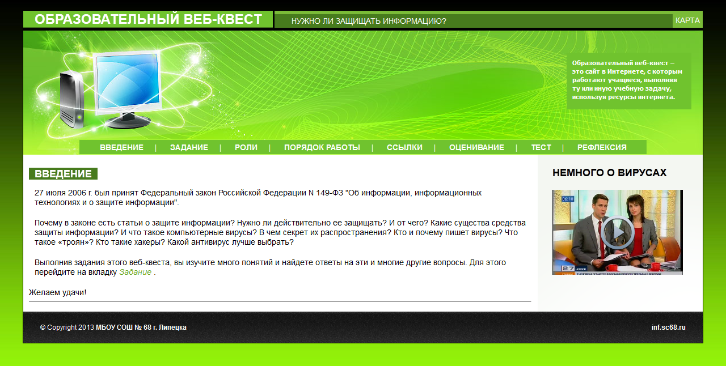
Веб-квест начинается с Введения, предназначенного для того, чтобы пробудить у учащихся интерес к заданной теме.
Далее идет Задание, которое, чтобы повысить интерес и мотивацию, наиболее приближено к реальным условиям. Ученикам сообщают, что они нанимаются на работу в компанию, специализирующуюся на разработке систем защиты от компьютерных вирусов, спама, хакерских атак и прочих киберугроз. Каждый должен выбрать себе должность в отделе (определенную роль), проанализировать информацию по своей теме, ответив на вопросы, и представить отчет в виде веб-сайта (или презентации).
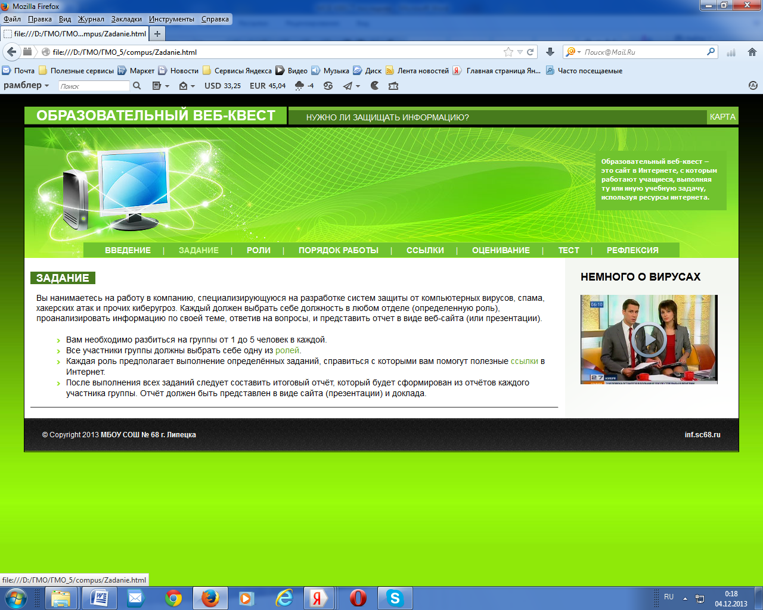
Для каждой роли определен Порядок работы:
- Знакомство с материалами своей команды.
- Знакомство с критериями оценивания.
- Подбор ответов на вопросы.
- Написание веб-страниц (создание слайдов презентации).
- Оформление отчета работы группы в виде веб-сайта (презентации)
- Выбор выступающего.
- Защита групповой работы перед всей аудиторией.
- Рефлексия.
- Оценивание.

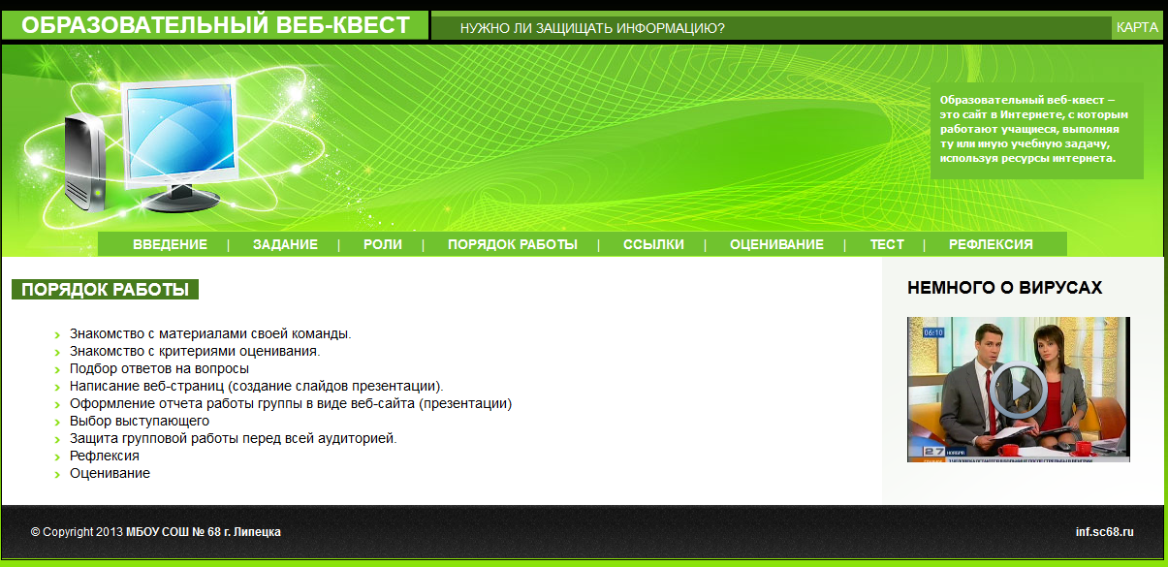
Раздел Ссылки включается в себя адреса веб-сайтов в сети Интернет, необходимых для выполнения задания. Этот список должен быть аннотированным, чтобы учащийся целенаправленно искал информацию, а не блуждал по Интернету.
Раздел может включать в себя и другие информационные ресурсы (видео- и аудиоматериалы, текстовые документы, презентации, содержащие информацию по теме).

В разделе Оценка размещаются критерии, по которым будет оцениваться работа. Ученики знакомятся с этими критериями перед началом работы, чтобы у них было полное понимание того, что от них требуется и к чему они должны стремиться.
Критерии оценки работ учащихся
В моём веб-квесте я размещаю 2 файла с критериями оценивания веб-квеста:
1) когда ученики в качества отчета создают сайт;
2) когда ученики в качестве отчета создают презентацию.
А вот критерии, которые предлагают разработчики веб-квеста:
 | Отлично | Хорошо | Удовлетворительно
Понимание задания | Работа демонстрирует точное понимание задания | Включаются как материалы, имеющие непосредственное отношение к теме, так и материалы, не имеющие отношения к ней; используется ограниченное количество источников. | Включены материалы, не имеющие непосредственного отношения к теме; используется один источник, собранная информация не анализируется и не оценивается.
Выполнение задания | Оцениваются работы разных периодов; выводы аргументированы; все материалы имеют непосредственное отношение к теме; источники цитируются правильно; используется информация из достоверных источников. | Не вся информация взята из достоверных источников; часть информации неточна или не имеет прямого отношения к теме. | Случайная подборка материалов; информация неточна или не имеет отношения к теме; неполные ответы на вопросы; не делаются попытки оценить или проанализировать информацию.
Результат работы | Четкое и логичное представление информации; вся информации имеет непосредственное отношение к теме, точна, хорошо структурирована и отредактирована. Демонстрируется критический анализ и оценка материала, определенность позиции. | Точность и структурированность информации; привлекательное оформление работы. Недостаточно выражена собственная позиция и оценка информации. Работа похожа на другие ученические работы. | Материал логически не выстроен и подан внешне непривлекательно; не дается четкого ответа на поставленные вопросы.
Творческий подход | Представлены различные подходы к решению проблемы. Работа отличается яркой индивидуальностью и выражает точку зрения микрогруппы. | Демонстрируется одна точка зрения на проблему; проводятся сравнения, но не делаются выводов. | Студент просто копирует информацию из предложенных источников; нет критического взгляда на проблему; работа мало связана с темой веб-квеста.
В заключение учащиеся могут пройти тест, чтобы проверить качество знаний.
Рефлексия: я предлагаю заполнить анкету, в которой просматривается отношение учащегося к данному веб-квесту.

Результаты:
Собственно продукт – в виде веб-сайта, презентаций, докладов. Причем оценивается не объем освоенной информации (что изучено), а ее применение в деятельности (как применено) для достижения поставленной цели.
Реальное размещение как самого веб-квеста, так и его результатов в сети позволяет значительно повысить мотивацию учащихся на достижение наилучших учебных результатов.
Педагогический эффект от включения школьников в «добывание знаний» и их логическое применение, включение их в информационную деятельность есть, как следствие, активизация учебной деятельности. В процессе защиты выполненных заданий по квесту учащийся реально видит, что по каждому действию, задаче и т. д. может существовать не его одна, а несколько точек зрения, несколько вариантов решения, и совсем не обязательно, что его точка зрения, его вариант решения будут правильными и лучшими. Учащийся учится сопоставлять, сравнивать, наконец, принимать другую позицию в решении вопроса, проблемы, что и способствует развитию стремления к самообразованию и реализации своих способностей. Т.о., ученик может отвечать требованиям, предъявляемым современному школьнику.
Технология веб-квеста способствует:
- повышению мотивации к самообучению;
- реализации креативного потенциала;
- повышению личностной самооценки.

Технология веб-квеста способствует:
развитию:
– логического мышления учащихся, так как вовлекает их в процесс логических рассуждений в процессе решения центральной проблемы;
– критического мышления учащихся, так как включает в себя интерпретацию, анализ, оценку информации;
– умения самоопределяться; самопрезентоваться; работать в команде;
–умения брать на себя ответственность.
– умения находить несколько способов решений проблемной ситуации;

формированию:
- коммуникативных навыков учащихся, их социализации,
- рефлексии, умения анализировать и оценивать свои действия, действия партнеров в процессе решения проблемы;
- навыков использования информационных технологий для решения профессиональных задач;
- новых компетенций.

Хочу сделать некоторые дополнения:
Веб-квесты лучше всего подходят для работы в мини-группах, однако можно сделать веб-квесты, предназначенные для работы отдельных учеников. Мой веб-квест «Нужно ли защищать информацию?», например, можно использовать в двух вариантах:
а) когда на одну роль приходится от 1 до 4 учеников, тогда срок его выполнения – максимум 3 учебных занятия;
б) если же по 1 ученику на роль – тогда срок прохождения веб-квеста

Как же еще может быть использована эта технология?
Образовательный веб-квест можно использоваться как элемент (оболочка) дистанционного обучения, которое становится все более актуальным и для ОУ. Например, если учащийся заболел или по другой уважительной причине пропустил занятия в школе (а иногда и весь класс могут закрыть на карантин), то образовательный веб-квест, может решить проблему пробелов знаний по темам с большим объемом теоретического материала, так как задания веб-квеста можно выполнять и с удаленного компьютера вне стен школы.
Разработчиками веб-квеста как учебного задания являются Берни Додж (BernieDodge) и Том Марч (TomMarch), профессора образовательных технологий университета Сан Диего (Калифорния, США).
Эта технология широко используется в различных странах: Америке, Бразилии, Испании, Китае, Австралии, Голландии и т.д. Поэтому в Интернете имеются шаблоны, которые могут быть весьма полезны учителям, желающим создавать свои собственные web-квесты, различные задания, которые подходят к предложенной технологии, масса методических советов для учителей о том, как и где найти полезные сайты при создании web-квеста, а также список поисковых систем и инструкции по их использованию. Начать работу над веб-квестом можно с выбора готового продукта и использовать его без изменений (или, может быть, слегка изменив). Но большинство подобных методических разработок находятся на англоязычных сайтах.
Веб-квесты, удовлетворяющие методическим критериям, которые предлагают разработчики, размещаются в коллекциях на порталах
http://webquest.orgи
http://www. bestwebquests.com

Конкретные примеры готовых проектов:
- http://www.webquest.org
- http://teacherweb.com/
И еще примеры веб-квестов по информатике, которые я встретила в Интернете.
- сетевой проект "Галлактика Интернет" ВХОД
- веб-квест "Социальная информатика" ВХОД
- веб-квест "История вычислительной техники" ВХОД
- веб-квест "История вычислительной техники" - 2 ВХОД
- веб-квест "Профессии компьютера" ВХОД
- веб-квест "Мы и компьютер" по технике безопасности ВХОД
- веб-квест "Компьютер: от истории до покупки" ВХОД
- веб-квест "Компьютер моей мечты" по архитектуре ПК ВХОД
- веб-квест по программированию "Путешествие в страну Пирамид" ВХОД
- веб-квест "Антивирусные программы" ВХОД
- веб-квест "Скорая помощь зараженному компьютеру" ВХОД
- веб-квест по работе в текстовом редакторе "Издательство Лицей" ВХОД
- веб-квест "Глобальная компьютерная сеть Интернет" ВХОД
- веб-квест "Информационная безопасность" ВХОД

